“El Camino de las estrellas”
Capítulo 7 “El Cantar del Mío Cid”

Burgos

- ¿Qué tal ha sido el viaje hasta Burgos? ¿Tranquilo, intenso…?

- Amy no lleva el ordenador porque toma notas en una libreta, ¿Qué haces tú cuando viajas?

- Estamos en la famosa ciudad de Burgos, una de las más famosas de España. ¿Qué sabes de esta ciudad?

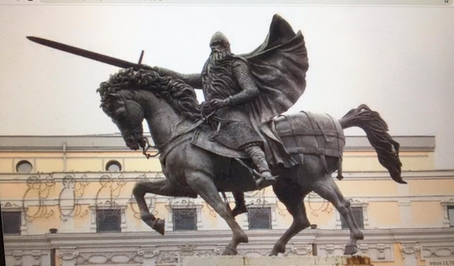
- La Catedral de Santa María es un verdadero ejemplo del gótico. Hay una capilla donde hay Cristo muy “católico” y melodramático. A Jack y a Amy no les gusta nada, ¿y a ti, qué te parecen estas imágenes sangrientas?
Caption

- ¿Has escuchado los cantos gregorianos?

- A Amy le gusta Burgos porque es bastante urbana y bastante animada ¿te gustaría visitarla o prefieres los pueblos más pequeños?

- ¿Dónde encuentra Amy esta vez un trocito de vidrio?

El Cid

- ¿Qué sabes del Cid?

- Al principio El cid luchó a favor del Rey y de los musulmanes. ¿Pero qué fue lo que hizo que lo convirtió tan popular?

- ¿Qué actores de Hollywood interpretaron al Cid y a Doña Jimena, su mujer?

